Ficha Técnica

|  |  |  |  |
| --- | --- | --- | --- |
| Institución | Centro de Estudios Tecnológicos Industrial y de Servicios no. 155 | | |
| Equipo | Patos Rojo   * Frida Sofía Martínez Becerril * Leonardo Hernández Dávila * Yahir Josafat López Vela * Jorge Orlando Martínez Rodríguez * Fernando Castro Ramírez | | |
| Dimensiones | Largo: 19 cm | Ancho: 15 cm | Alto: 13.5 cm |
| Peso | 595 grs | | |
| Alimentación | 6 baterías AA 1.2 V, 2500 mAh, NI-MH | | |
| Sistema de locomoción | 4 Motores Dc Con Caja Reductora, alimentados con un Motor Shield Adafruit | | |
| Controlador | Arduino Mega | | |
| Sensores | Sensor Infrarrojo Seguidor De Línea Qtr-8A  Modulo Sensor De Color Gy-31 Tcs230 Tcs3200  Sensor Ultrasónico Hc-sr04, Arduino, Pic, Avr, Stm32 | | |
| Accesorios | Tarjeta Lectora De Memorias Micro-sd Serial Spi | | |
| Materiales | El chasis está construido en PVC compactado (Trovicel) cortado a mano para darle la forma y tamaño adecuado. | | |
| Construcción | Se construyó sobre un chasis de Trovicel con cuatro motores DC. Los dos delanteros bajo el chasis y los dos traseros sobre el para optimizar el espacio y tener un robot más corto. Se realizó un juego de engranes externo para aumentar la ´potencia y reducir la velocidad. Utilizamos un sensor Sensor Infrarrojo Seguidor De Línea Qtr-8ª con ocho sensores infrarrojos para seguir la línea y dos sensores Sensor De Color Gy-31 Tcs230 Tcs3200 para los colores y un sensor Ultrasónico Hc-sr04, Arduino, Pic, Avr, Stm32 para detectar los obstaculos. | | |
| Problemas | El material con el que está construido es fácil de trabajar y muy ligero sin embargo bajo ciertas circunstancias el torque de los motores puede deformarlo y hacia que en ocasiones alguna de las llantas se levantara para solucionarlo compensamos con unas pequeñas pesas de 20g sobre cada motor inferior. | | |
| Historial | El robot inicio con dos ruedas motorizadas delanteras y una rueda loca trasera sin embargo esto no nos permitía tener un control y potencia adecuados por lo que pensamos en colocar cuatro motores, pero esto nos llevó a un tamaño excesivo del robot, finalmente logramos tener los cuatro motores colocándolos dos abajo (los delanteros pues hacían la función del soporte del sensor de infrarrojo) y dos arriba (los traseros que soportan la electrónica).  Finalmente colocamos un soporte de cuatro pilas al frente y dos en la parte de atrás para distribuir el peso de mejor forma.  Para lograr más control de la velocidad y una mayor potencia se colocó un juego de engranes (adicionales a los que tienen integrados los motores) usando pieza de lego para construir el juego de engranes, los ejes y soportes de las llantas. | | |

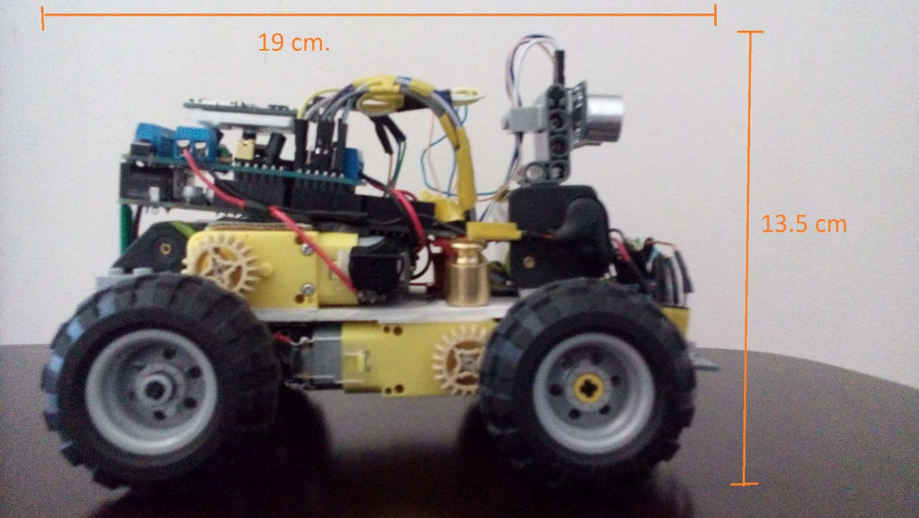

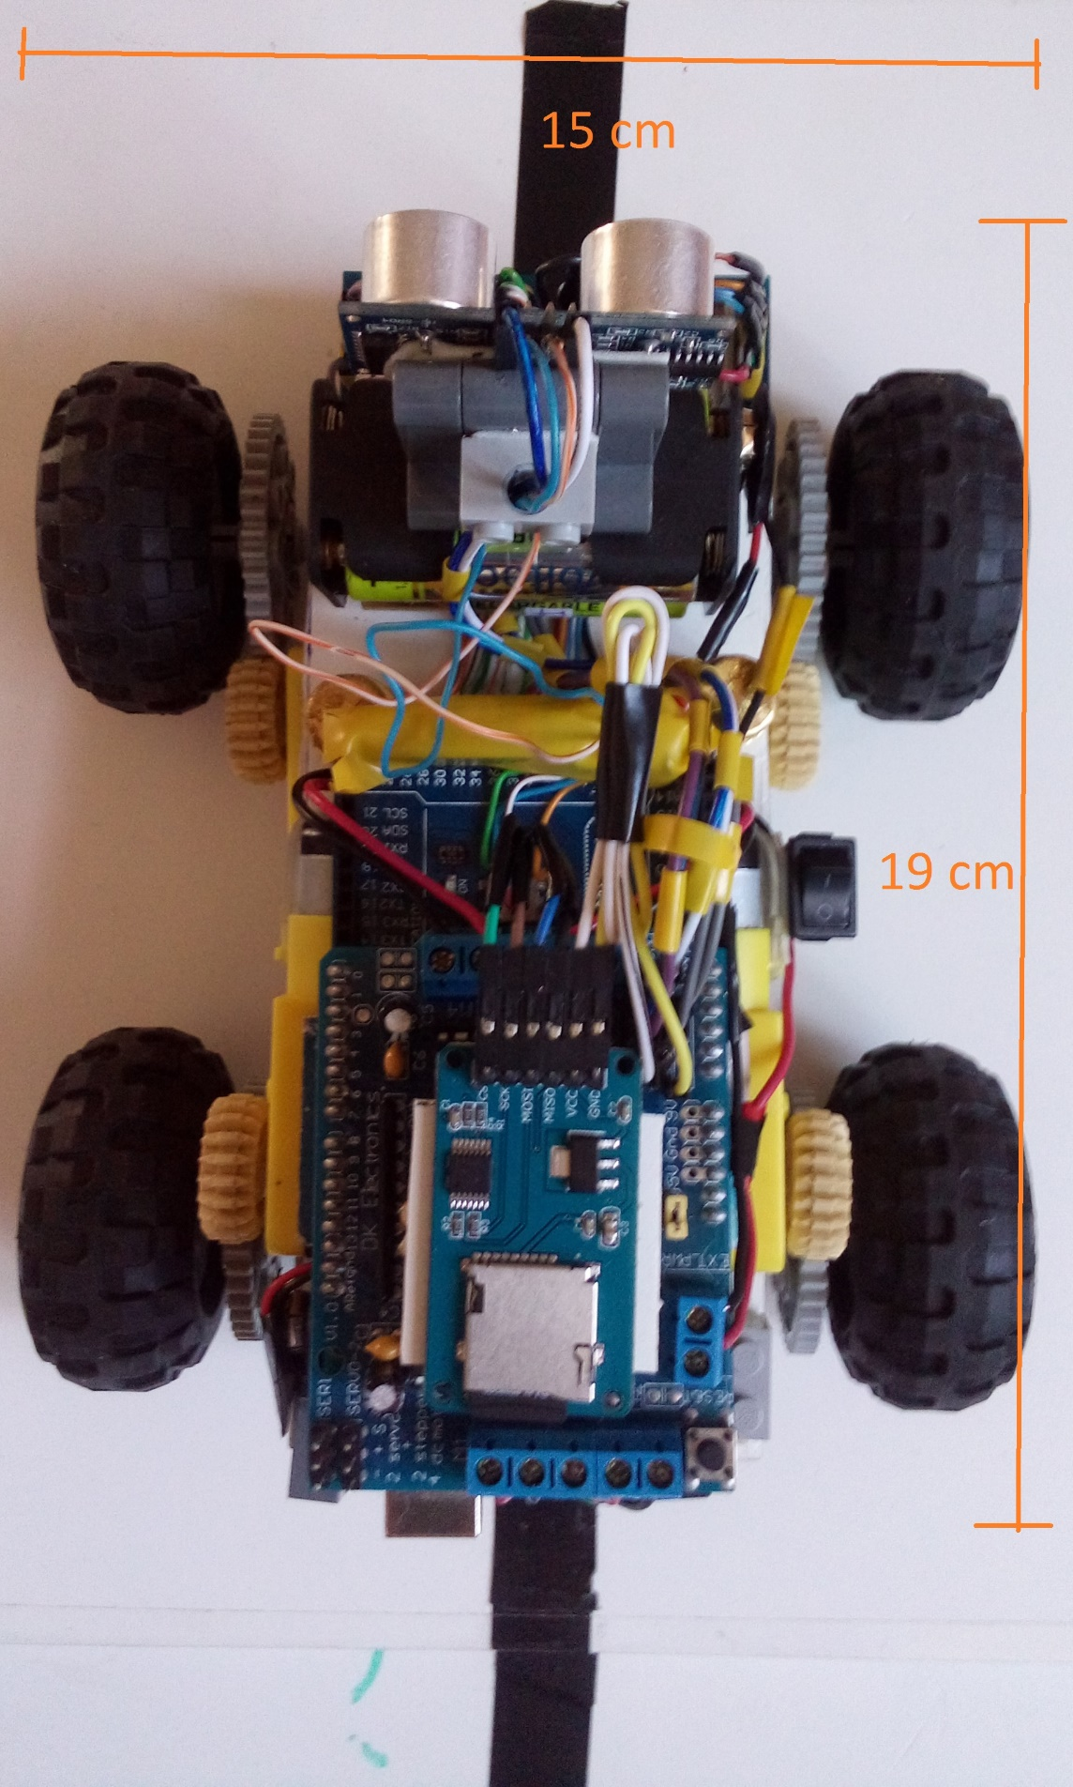

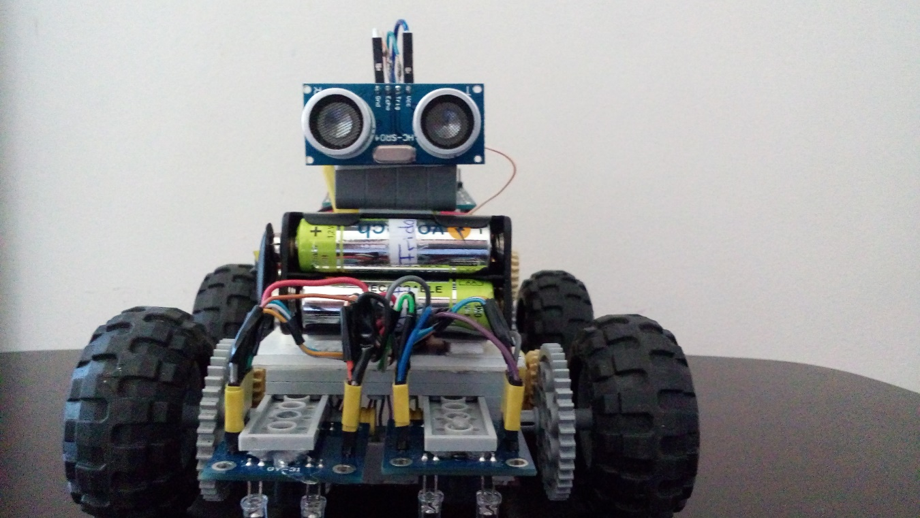

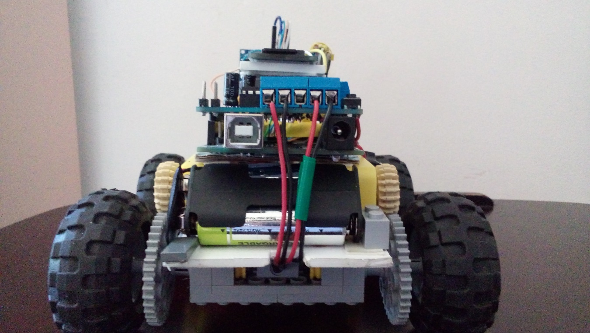

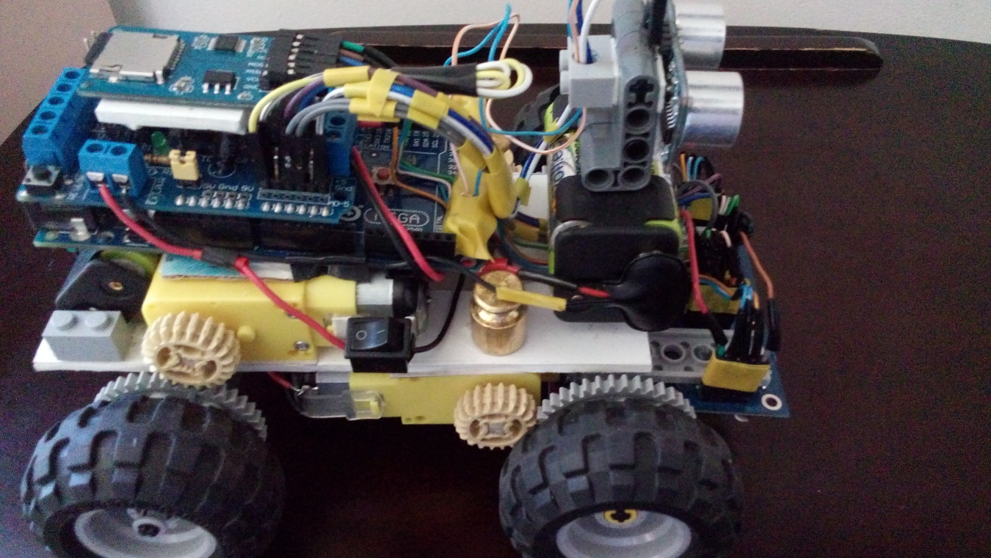

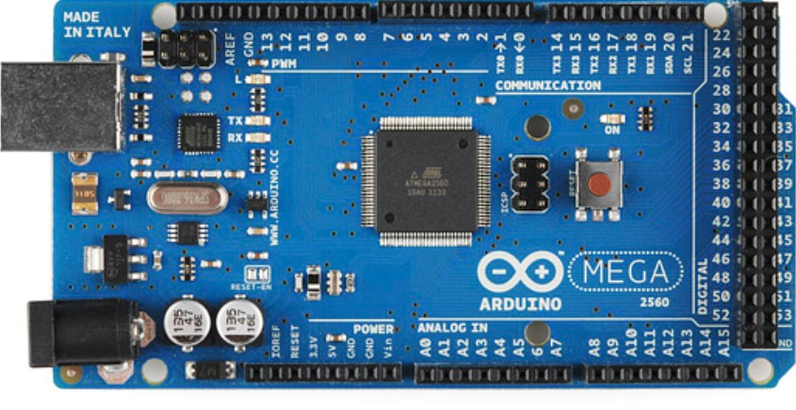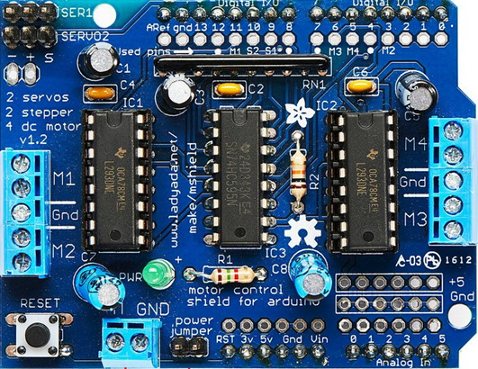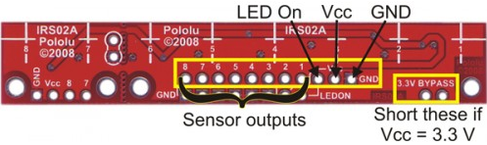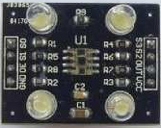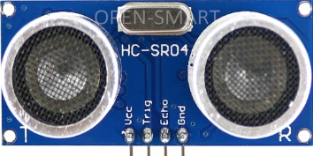

**Conexión de**

**Sensores**

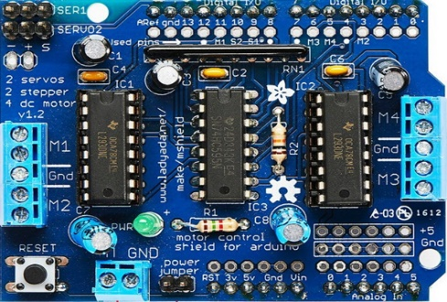

**Conexión de Motores**

